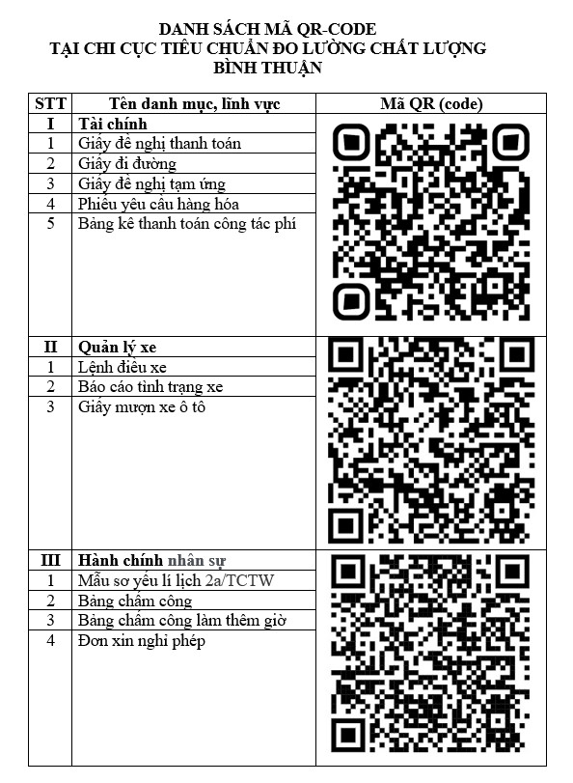 | Nhằm đẩy mạnh ứng dụng công nghệ thông tin, số hóa thủ tục hành chính, Chi cục Tiêu chuẩn Đo lường Chất lượng Bình Thuận (Chi cục) niêm yết danh sách hệ thống mã QR code hồ sơ của Chi cục như sau: (hình ảnh bên cạnh)  Anh/ chị chỉ cần dùng điện thoại thông minh hoặc sử dụng ứng dụng, website đọc QR Code để quét mã QR Code là có thể liên kết và tải mẫu biểu cần sử dụng ./.

